Міністерство освіти і науки України
Львівський національний університет імені Івана Франка
Факультет електроніки та комп'ютерних технологій

ЗВІТ
про виконання лабораторної роботи № 4
з курсу “Програмування вбудованих та конфігурованих систем”
на тему: “Вивчення системи переривань SoC ESP32”

Виконав:
Студент. гр. ФеП-41 Фіняк Олег
Перевірив:
Калівошка Б.М.

Львів – 2025

Мета: Ознайомитися з системою переривань SoC ESP32. Реалізувати проекти в середовищі Arduino IDE для ESP 32 з використанням переривань.

Завдання:
1. Зібрати на макетній платі схему, зображену на рис. 4.1 та під’єднати її до GPIO SoC ESP 32. Виводи анодів LED через струмообмежуючі резистори підключити до наступних GPIO ESP32: LED1 – GPIO 18, LED2 – GPIO 19, LED3 – GPIO 21. Кнопка Button підключена до GPIO 18.
Реалізувати програму з використанням переривань по GPIO 18, яка включає/ виключає LED згідно алгоритму:
- при першому натисканні кнопки Button включається LED1;
- при другому натисканні кнопки Button включається LED2 і продовжує світити LED1;
- при третьому натисканні кнопки Button включається LED3 і продовжують світити LED1 і LED2;
- при четвертому натисканні кнопки Button виключаються LED1, LED2 та LED3;
- при наступних натисканнях на кнопку Button алгоритм повторюється.

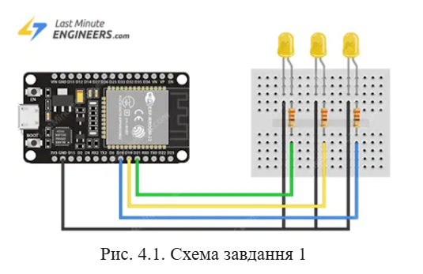

2. Зібрати на макетній платі схему, в якій до SoC ESP 32 під’єднати світлодіод (GPIO 5) та кнопку (GPIO 4). Реалізувати програму з використанням переривань по таймеру, яка вимірює інтервал часу між двома натисканнями на кнопку. Результат (в мсек) виводити на Serial Monitor середовища Arduino IDE 2.3.2 та засвічувати світлодіод для індикації закінчення вимірювань.
Кожне вимірювання інтервалу часу вимагає двох натискань на кнопку.

Схема:
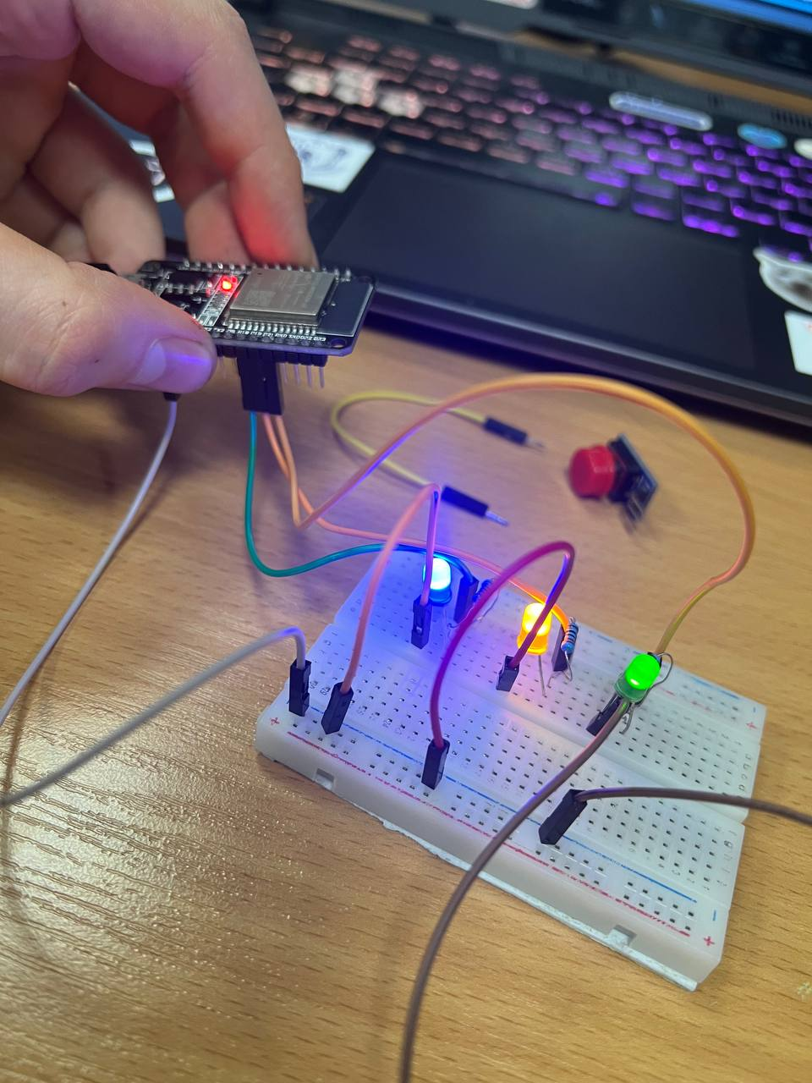

Код програми:
// --- Піни ---
const int LED1_PIN = 5; // Перенесено, бо GPIO18 зайнятий кнопкою
const int LED2_PIN = 19;
const int LED3_PIN = 21;

const int BUTTON_PIN = 18; // Кнопка → GPIO18

// Лічильник натискань
volatile uint8_t pressCount = 0;

// Для антидребезгу
volatile unsigned long lastInterruptTime = 0;

void IRAM_ATTR handleButton() {
unsigned long currentTime = millis();

// Антидребезг (100 мс)
if (currentTime - lastInterruptTime > 100) {
pressCount++;
if (pressCount > 4) pressCount = 1; // Циклічність
}

lastInterruptTime = currentTime;
}

void setup() {
// Налаштування світлодіодів
pinMode(LED1_PIN, OUTPUT);
pinMode(LED2_PIN, OUTPUT);
pinMode(LED3_PIN, OUTPUT);

// Кнопка з внутрішнім підтягуванням
pinMode(BUTTON_PIN, INPUT_PULLUP);

// Переривання по спадаючому фронту (натискання)
attachInterrupt(digitalPinToInterrupt(BUTTON_PIN), handleButton, FALLING);
}

void loop() {

switch (pressCount) {

case 1:
// Увімкнути LED1
digitalWrite(LED1_PIN, HIGH);
digitalWrite(LED2_PIN, LOW);
digitalWrite(LED3_PIN, LOW);
break;

case 2:
// Увімкнути LED1 і LED2
digitalWrite(LED1_PIN, HIGH);
digitalWrite(LED2_PIN, HIGH);
digitalWrite(LED3_PIN, LOW);
break;

case 3:
// Увімкнути LED1, LED2, LED3
digitalWrite(LED1_PIN, HIGH);
digitalWrite(LED2_PIN, HIGH);
digitalWrite(LED3_PIN, HIGH);
break;

case 4:
// Вимкнути всі
digitalWrite(LED1_PIN, LOW);
digitalWrite(LED2_PIN, LOW);
digitalWrite(LED3_PIN, LOW);
break;
}

// Головний цикл не блокується
}

Схема:
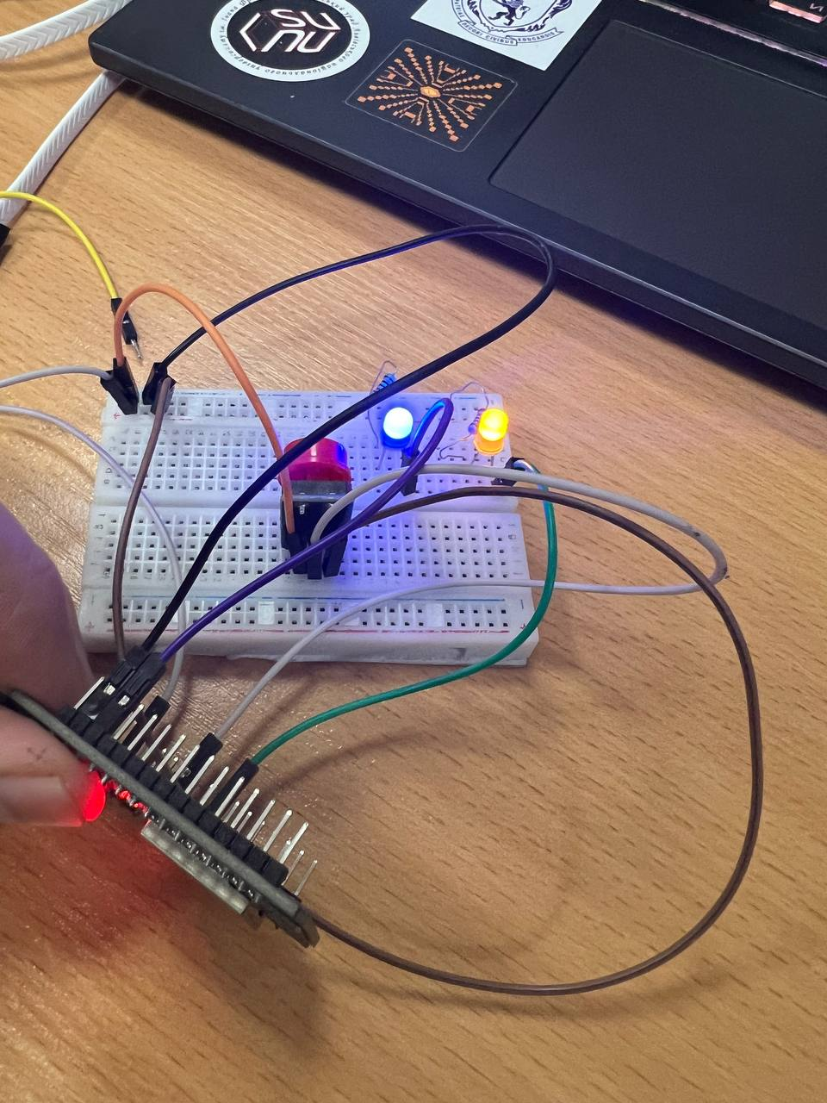
Код програми:
// Піни
#define BUTTON_PIN 4
#define LED_PIN 5

// Таймер ESP32
hw_timer_t * timer = NULL;
volatile uint32_t timerMillis = 0; // Лічильник мілісекунд

// Стани вимірювання
volatile bool firstPress = false;
volatile uint32_t startTime = 0;
volatile uint32_t endTime = 0;

// Таймерне переривання: кожні 1 мс
void IRAM_ATTR onTimer() {
timerMillis++;
}

// Обробка натискання кнопки
void IRAM_ATTR handleButton() {
if (!firstPress) {
// Перше натискання
firstPress = true;
startTime = timerMillis;
} else {
// Друге натискання
endTime = timerMillis;
firstPress = false;
digitalWrite(LED_PIN, HIGH); // Індикація завершення вимірювання
}
}

void setup() {
Serial.begin(115200);

pinMode(LED_PIN, OUTPUT);
pinMode(BUTTON_PIN, INPUT_PULLUP);

// Таймер: 80 MHz / 80 = 1 МГц → 1 tick = 1 мікросекунда
timer = timerBegin(0, 80, true);
timerAttachInterrupt(timer, &onTimer, true);
timerAlarmWrite(timer, 1000, true); // 1000 мкс = 1 мс
timerAlarmEnable(timer);

// Переривання по кнопці (спадаючий фронт)
attachInterrupt(digitalPinToInterrupt(BUTTON_PIN), handleButton, FALLING);
}

void loop() {
// Якщо вимір завершено
if (!firstPress && endTime != 0) {
uint32_t interval = endTime - startTime;

Serial.print("Interval: ");
Serial.print(interval);
Serial.println(" ms");

delay(1000);
digitalWrite(LED_PIN, LOW); // Вимикаємо індикатор

// Готуємось до нового вимірювання
endTime = 0;
}
}

Висновок: У ході виконання лабораторної роботи я ознайомився з архітектурою системи переривань мікроконтролера ESP32, зокрема із зовнішніми перериваннями на виводах GPIO та апаратними таймерами. Я набув практичних навичок роботи в середовищі Arduino IDE, навчився налаштовувати переривання за допомогою функції attachInterrupt, визначати типи подій (RISING, FALLING, CHANGE) та реалізовувати процедури обробки переривань (ISR) з використанням атрибуту IRAM_ATTR для розміщення коду в оперативній пам'яті. Також мною було освоєно роботу з апаратними таймерами ESP32: розрахунок дільників частоти (prescaler), ініціалізація таймерів (timerBegin) та налаштування сигналів тривоги (timerAlarm). Реалізовані мною проекти дозволили практично застосувати переривання для керування алгоритмами перемикання світлодіодів та точного вимірювання часових інтервалів між подіями без блокування основного циклу програми, а також програмно вирішити проблему деренчання контактів механічних кнопок.

